**«Вон из школы «никотин» - быть здоровыми хотим!» (агитбригада)**

**Цель :** Формирование нравственных ценностей личности,

осознание учащимися выбора здорового образа жизни, как единственного возможного способа существования современного человека.

Задачи:

- систематизировать знания о полезных и вредных привычках, дать представление о том, что важнее прививать полезные привычки, чем искоренять вредные;

- воспитывать негативное отношение к табакокурению, пьянству, наркомании;

- воспитывать желание вести здоровый образ жизни и пропагандировать его;

- развивать творческие способности, внимание, логическое мышление, стимулировать уверенность в себе и инициативность.

Место проведения: фойе школы.

Оборудование:  ноутбук.

Количество участников: 6 человек, ученики 4 классов

Время выступления: 10 минут.

**Ход мероприятия.**

*Под звуки песни В.Высоцкого «Утренняя гимнастика» в исполнении группы «А-Студио» выходят участники агитбригады и выполняют веселую гимнастику, приглашая присоединиться гостям.*

 Вас приветствует агитбригада **«Позитив».** Сафия

Наш девиз **«Вон из школы «никотин» - быть здоровыми хотим!»**

*Участники называют свое имя и делают шаг вперед:*

1.Я – Сафия, люблю рисовать.  
2. Я - Аннэ, люблю читать.   
3. Я – Карина, люблю танцевать.   
4. Я – Кирилл, люблю спорт.  
5. Я - Дархан, люблю петь

6. Я-Дарига, люблю учиться.

2: Сегодня мы выступаем под девизом

Все вместе: **«Вон из школы «никотин» - быть здоровыми хотим!»**

3:Мы дарим вам красные шарики как символ детского сердца (каждому классу по шару)

Все вместе: **Берегите наши сердца! Не курите!**

1- Мы, юное поколение 21 века, пришли сюда, чтобы сказать своё решительное «НЕТ» никотину. Вы спросите: «Почему?»

5-й: Да потому, что каждый второй человек на планете курит, не осознавая всей опасности табакокурения.

6*:* Сегодня обратимся к теме.  
В дыму планета – почему?  
Да потому, что сигарета  
Виной всему, конец всему!

4: Пусть человек сам “царь природы”,  
Но он не вечен на Земле.  
И сигаретой сокращает  
Он жизнь планете и себе…

2-Мы-голосуем за здоровье человека!

3- За здоровый образ жизни мы бороться не устанем.

5- За здоровый образ жизни, мы стеною дружно встанем!

1- Плечом к плечу *( перестроение),* рука за друга *( руки вверх)*

2- Мы скажем..

Все: НЕТ! *( отмашка рукой)*

3- болезням, вредным привычкам, зависимости.

*Сценка.*

*1 Сафия* Кроха – сын пришёл к отцу  
И спросила кроха:  
*Дархан* *“Если я курить начну –  
Это очень плохо?”*

*1 Сафия* Видимо, врасплох застал  
Сын отца вопросом.  
И сказал отец тогда

Глядя сыну в очи:  
*Отец: Кирилл*

“Да, сынок, курить табак –  
Это плохо очень”.

Сигаретная страна -  
Очень мрачная она.  
Кто хоть раз в нее ступил,  
Сигарету закурил,  
Тот во многом прогадал,  
Тот здоровье потерял.  
Лучше спорт, компьютер, книжки  
Для девчонок и мальчишек.  
Научись ответить “НЕТ”  
Любой пачке сигарет!

Куренье – худшее из бед,  
Вредней привычки в мире нет.  
Все вместе: **Берегите наши сердца! Не курите!**

6. Дарига -А знаете ли вы… (обращается к зрителям)

1.…что здоровье человека на 50 % зависит от его способа жизни;

2.…что после первого раза к курению привыкает 82 % девочек и 54 % мальчиков;

3.…что табак содержит вещества, которые ведут к развитию 25 тяжёлых заболеваний, преждевременному старению, инвалидности;

4.…что средняя продолжительность жизни наркомана всего 10 лет;

5.…что каждая сигарета сокращает жизнь на 5-6 минут. Человек, выкуривающий в день по девять сигарет, уходит в мир иной на 5 лет раньше

6 . Ребята:

1.: Ни из любопытства…

2 : Ни из чувства товарищества…

3.: Никогда не пробуй и даже не прикасайся к сигарете, вину или наркотикам.

4.: А если ты все-таки собралась их попробовать…

Все: **ПРИЗАДУМАЙСЯ! ИСПУГАЙСЯ! УЖАСНИСЬ! И НЕ ПРОБУЙ НИКОГДА!**

2. Мы скажем, что важней здоровья ничего на свете нет

Об этом знают люди все на свете

Так пусть же пылает негаснущий свет

Здоровья на нашей планете.

3. В жизни нашей не бывает без проблем.

Будь сильнее обстоятельств,  
Ведь ты – человек!

5: Тебе нечем заняться?

1: На тебя никто не обращает внимания?

2: На спортплощадку иди! Найди себе друга!

3: Музыку включи, послушай на досуге!

4: Плавай, загорай, спортом занимайся!

5: Книги читай! Танцами увлекайся!

6: Уйди в учёбу! Найди своё призванье!

1: Ведь ты – человек! Ты – венец эволюции! Ты – разума носитель!

3.Внутри тебя – добро и зло,  
И слово за тобой. И это слово лишь одно:

Все: **ДА или НЕТ!**

Финальная песня (все поют)

Ю.Энтин, Е.Крылатов - Ты - Человек!

 Куда подует ветер - туда и облака.  
По руслу протекает послушная река.  
  
Но ты - человек, ты и сильный, и смелый.  
Своими руками судьбу свою делай:  
Иди против ветра, на месте не стой,  
Пойми, не бывает дороги простой!  
  
Где рельсы проложили - там ходят поезда.  
Куда пастух погонит - туда пойдут стада.  
  
Но ты - человек, ты и сильный, и смелый.  
Своими руками судьбу свою делай:  
Иди против ветра, на месте не стой,  
Пойми, не бывает дороги простой!  
  
Теперь не доверяют, как прежде, чудесам.  
На чудо не надейся, судьбой командуй сам.  
  
Ведь ты - человек, ты и сильный, и смелый.  
Своими руками судьбу свою делай:  
Иди против ветра, на месте не стой,  
Пойми, не бывает дороги простой!

**Информация**

**о проведенном мероприятии в рамках декады начальных классов**

В рамках декады начальных классов 12 ноября проведено мероприятие-агитбригада «Вон из школы «никотин» - быть здоровыми хотим!». Агитбригада проведена в фойе школы на 2 этаже. В мероприятии приняли участие учащиеся 4 –х классов. В 1 смене 3 класса- 4 «Б» классный руководитель Кулдаева Ш.Ж, 4 «В» Мигунова Л.Н, 4 «Е» Кадырова Г.К., во 2 смене 4 класса-4 «Ж» Кенжегаренова Г.Е, 4 «Д» Муханбетжанова Б. Т., 4 «Ә» Мекишева Ж, 4 «З» Кадырова Г.К. Подготовили мероприятие учащиеся 4 классов-4 «Б» Алитурлиева Аннэ, Смоленский Кирилл, 4 «Е» Бурганитдинова Сафия, Кайрат Дархан, 4 «З»Жаксыбаева Дарига, 4 «Д» Вахитова Карина.

Считаю, что содержание агитации соответствовало возрастным особенностям детей и

оказало стимулирующее воздействие на учащихся о вреде курения.

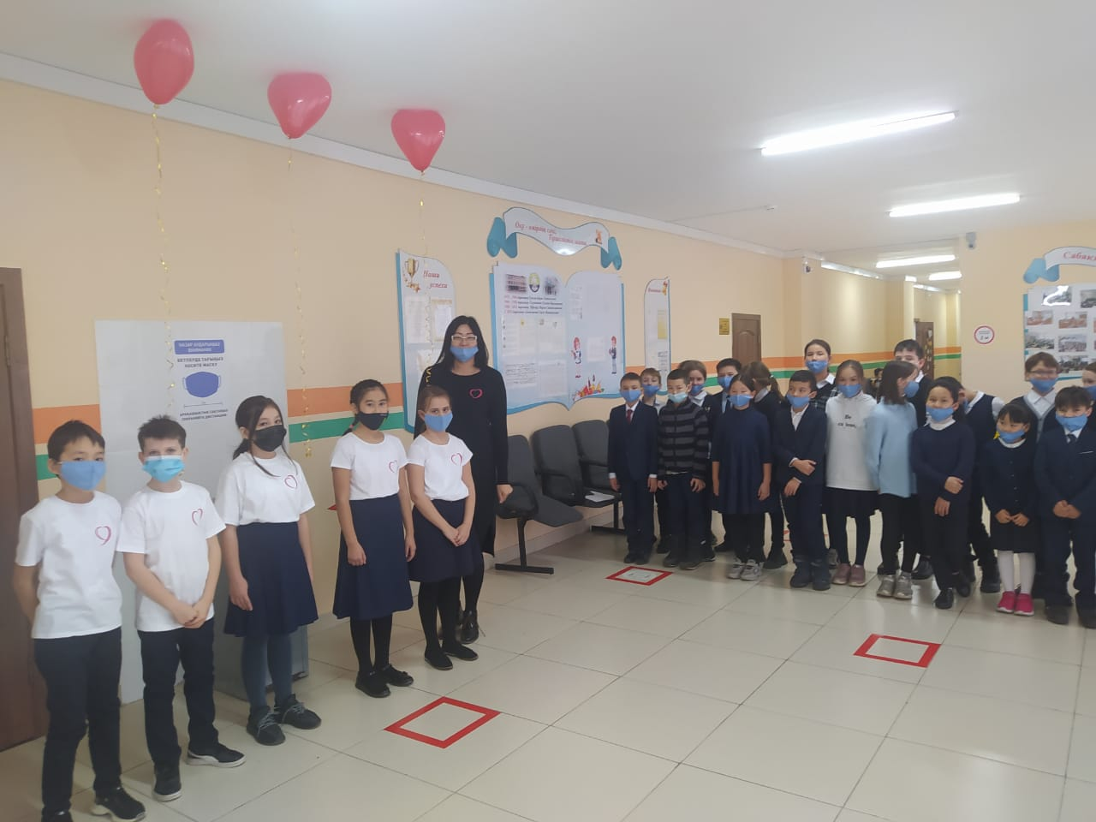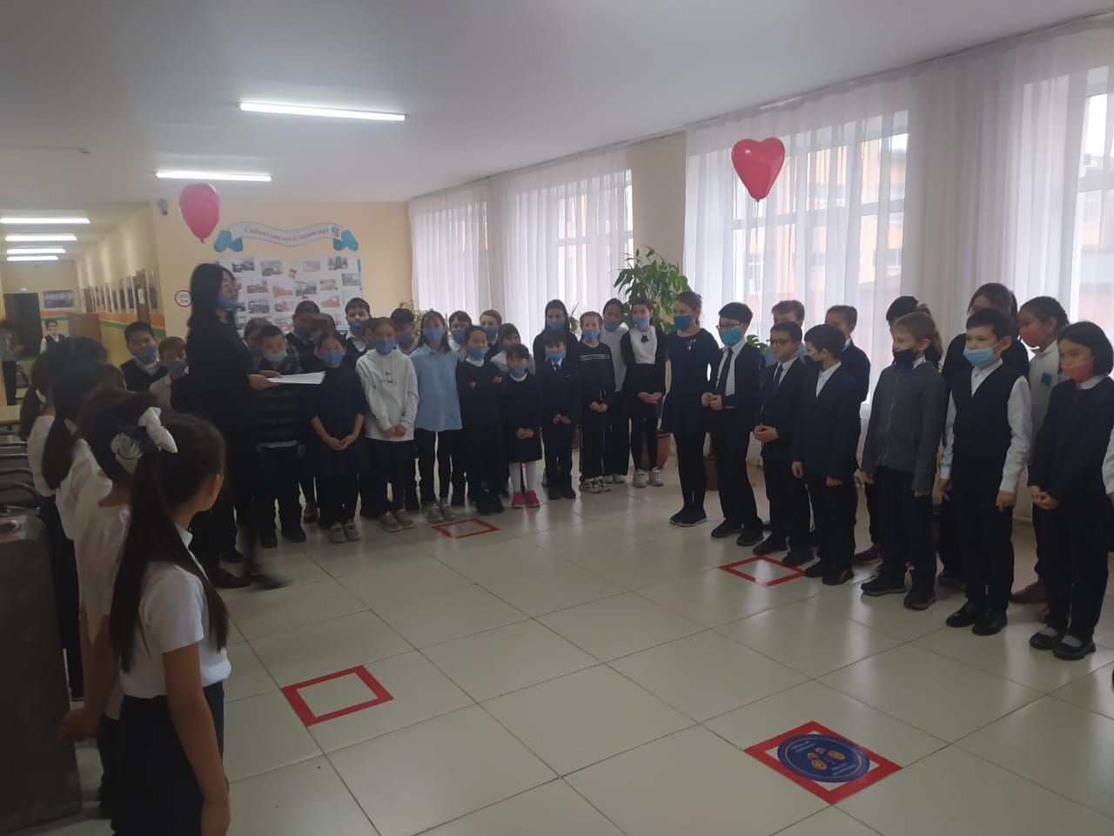

Кадырова Г.К, учитель начальных классов.